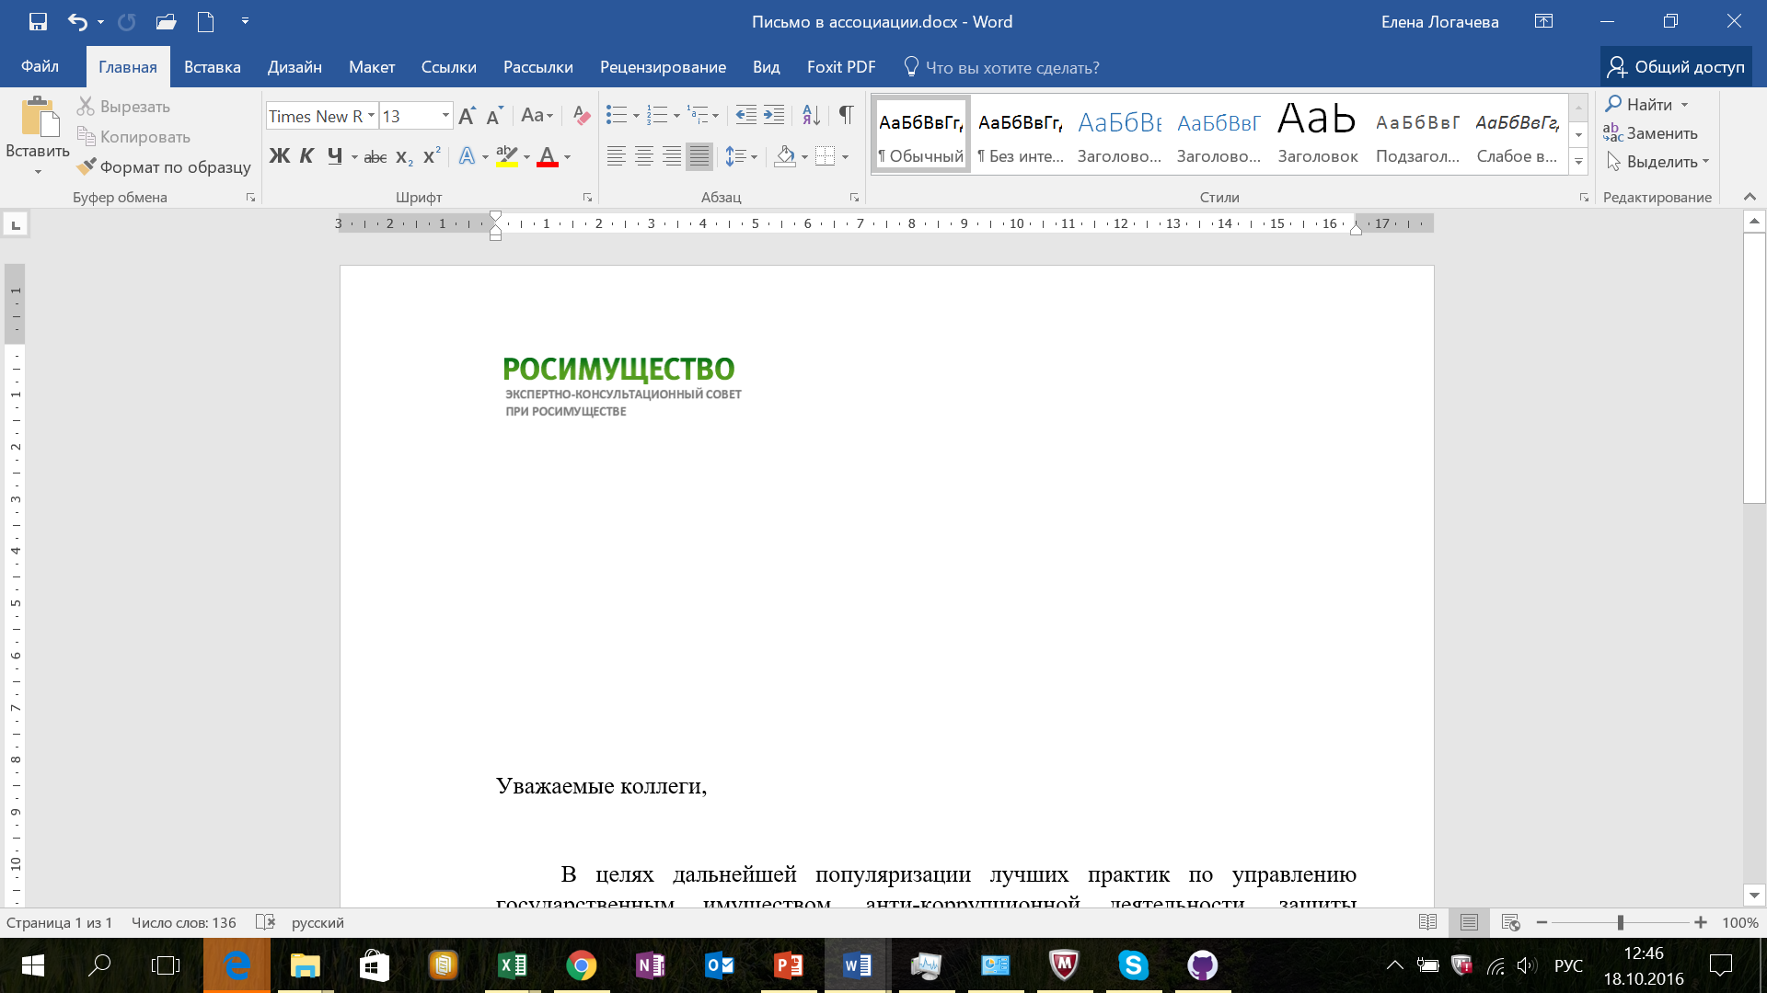

__1.11.2016____ **№** __ЭКС-11/193___

На № ____________ от ___________

В целях дальнейшей популяризации лучших практик по управлению государственным имуществом, по анти-коррупционной деятельности, по защите имущественных интересов, по развитию управления рисками, по улучшению контроля за деятельностью компаний с государственным участием Экспертно-консультационный совет Росимущества совместно с профильными общественными объединениями и саморегулируемыми организациями по учреждению и подготовке к проведению **Национальной премии по управлению государственной собственностью** (далее - Премия) в номинациях: **«Директор года», «Эффективная ревизионная деятельность», «Юридическая победа года», «Арбитражный управляющий года»**. С критериями номинаций можно познакомиться на сайте премии: [www.gosprize.ru](http://www.gosprize.ru).

Вручение знаков отличия и дипломов номинантам планируется во второй половине ноября 2016 г. Предложение по проведению Премии поддержано Экспертным советом Росимущества, Росимуществом (протокол Росимущества №212 от 06.06.2016).

Приглашаем специалистов и членов органов управления вашей организации принять участие в одной из указанных номинаций в качестве номинанта. Заявку может направить компания или кандидат в лауреаты самостоятельно **до 13 ноября 2016 по электронной почте:** [**soc@rosim.ru**](mailto:soc@rosim.ru).

**Приложение:** Форма заявки для участия в качестве номинанта.

|  |  |  |
| --- | --- | --- |
| Председатель комитета  Экспертно-консультационного совета  Росимущества |  | А.В. Юхнин |
|  |  |  |

**ФОРМА ЗАЯВКИ**

**Национальная премия по управлению государственной собственностью**

Принимаются заявки от компаний, специалистов и членов органов управления в порядке самовыдвижения. Заявки принимаются и в порядке рекомендации (то есть, если вам известен кандидат, который удовлетворяет критериям, вы можете отправить заявку, указав (в ней) данные кандидата. **Копия подписанной формы заявки направляется на** [**soc@rosim.ru**](mailto:soc@rosim.ru) **до 13 ноября 2016 г**.

|  |
| --- |
| **1. Укажите номинацию, по подается заявка (отметьте галочкой):**  «Директор года» gosprize.ru\assets\Director.pdf  «Эффективная ревизионная деятельность» gosprize.ru\assets\Revizor.pdf  «Арбитражный управляющий года» gosprize.ru\assets\Arbitr.pdf  «Юридическая победа года» gosprize.ru\assets\Urist.pdf |
| **2. Название организации:** |
| 1. **Адрес организации**: |
| 1. **Ф.И.О. (полностью) кандидата(ов) в номинанты проекта**: |
| 1. **Контактная информация**, email, мобильный телефон: |
| 1. **Дополнительная информация:** |

**Настоящим подтверждаю согласие с условиями присуждения премии и достоверность предоставленной мною информации, даю согласие на обработку персональных данных:**

Подпись __________________(Ф.И.О. полностью)______________________________________________

Дата __________________

Тел. для вопросов по номинации «Эффективная ревизионная деятельность»: 8-916-1671819

Тел. для вопросов по номинации «Юридическая победа года»: 8-925-8060208